fiche 101 ; page 1

Bonjour ! Je suis Jean-Paul Belmondo et je suis un grand acteur français. Et toi, tu es français ? Ah, tu es suédois ? Tu n’es pas français ! Mes meilleurs amis sont suédois. J’ai quatre enfants. J’ai un fils qui s’appelle Paul. Il est pilote automobile. Il est français. Ensuite j’ai trois filles : Patricia, Florence et Stella Eva Angelina. Mes filles sont adorables ! Je n’ai pas de femme aujourd’hui. Je suis célibataire. Donc nous sommes 5 dans la famille. Mes quatre enfants et moi. Je suis né le neuf avril dix-neuf cent trente-trois à Neuilly-sur-Seine. Et toi, quand es-tu né ? Mon surnom c’est Bébel. Tu as un surnom aussi ? J’ai un frère : Alain Belmondo. Il est né en 1931. Mon père s’appelle Paul. Il est sculpteur. Ma mère s’appelle Sarah. Elle est artiste-peintre. Et toi, tu as des frères et soeurs ? Tu as quel âge ? Vous êtes combien dans ta famille ? Tu es marié ? Tu as un animal ? Moi, j’adore le cinéma. Et toi, qu’est-ce que tu aimes ?

révision 1 | François Mitterrand | président français 1981-1995

 | être=vara (är) | avoir=ha
je
tu
il
nous
vous
ils

jag är svensk
du är fransk
är ni svenska?
de är franska
jag har en syster
har du en bror?
han är inte svensk
jag heter......................
jag bor i Västerås

page 2
jag är 15 år
vilket datum är det?
det är den.......................................
hur mycket är klockan?
vilken dag är det?
det är....................................
Hej! Hur mår du?
Tack bra. Och du?
måndag - tisdag - onsdag - torsdag - fredag - lördag - söndag

januari - februari - mars - april - maj - juni - juli - augusti - september - oktober - november - december

min pappa heter....................
min mamma heter..........................
min pappa är skådespelare
min mamma är lärare
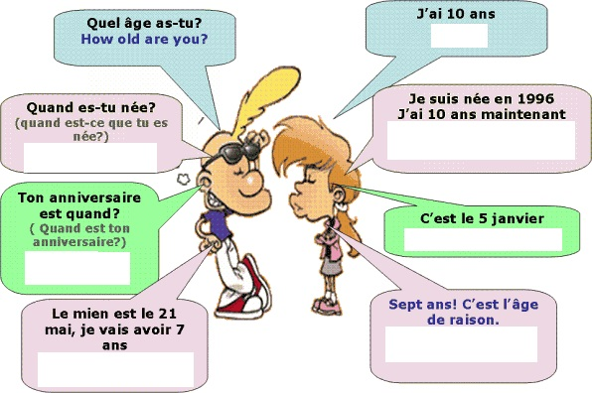
page 3
révision 2 | Charles de Gaulle | président français 1958-1969

singulier - man äger 1 sak |  |  | pluriel - man äger flera saker
masculin | féminin | ägaren/ägarna | masculin+féminin | ägare
 |  | min, mitt |  | mina
 |  | din, ditt |  | dina
 |  | hans, hennes, sin, sitt |  | sina, hans, hennes
 |  | vår, vårt |  | våra
 |  | er, ert |  | era
 |  | deras, sin |  | deras, sina

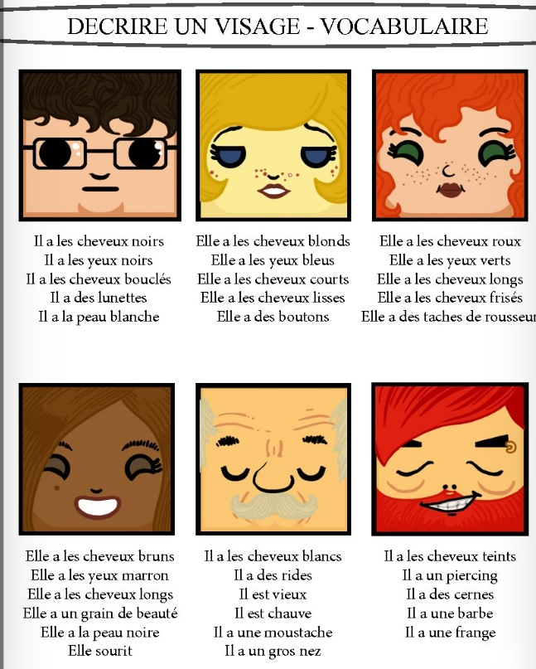

page 4
jag är blond
han har keps
hon har långt hår
han har skägg
du har blåa ögon
jag har lockigt hår
hon har rakt hår
jag har små gröna ögon
han har mustasch
hon har mörkt hår
jag har en liten näsa
du har glasögon
han har kort hår
han har en liten mun
jag har hatt
25
50
72
94
100
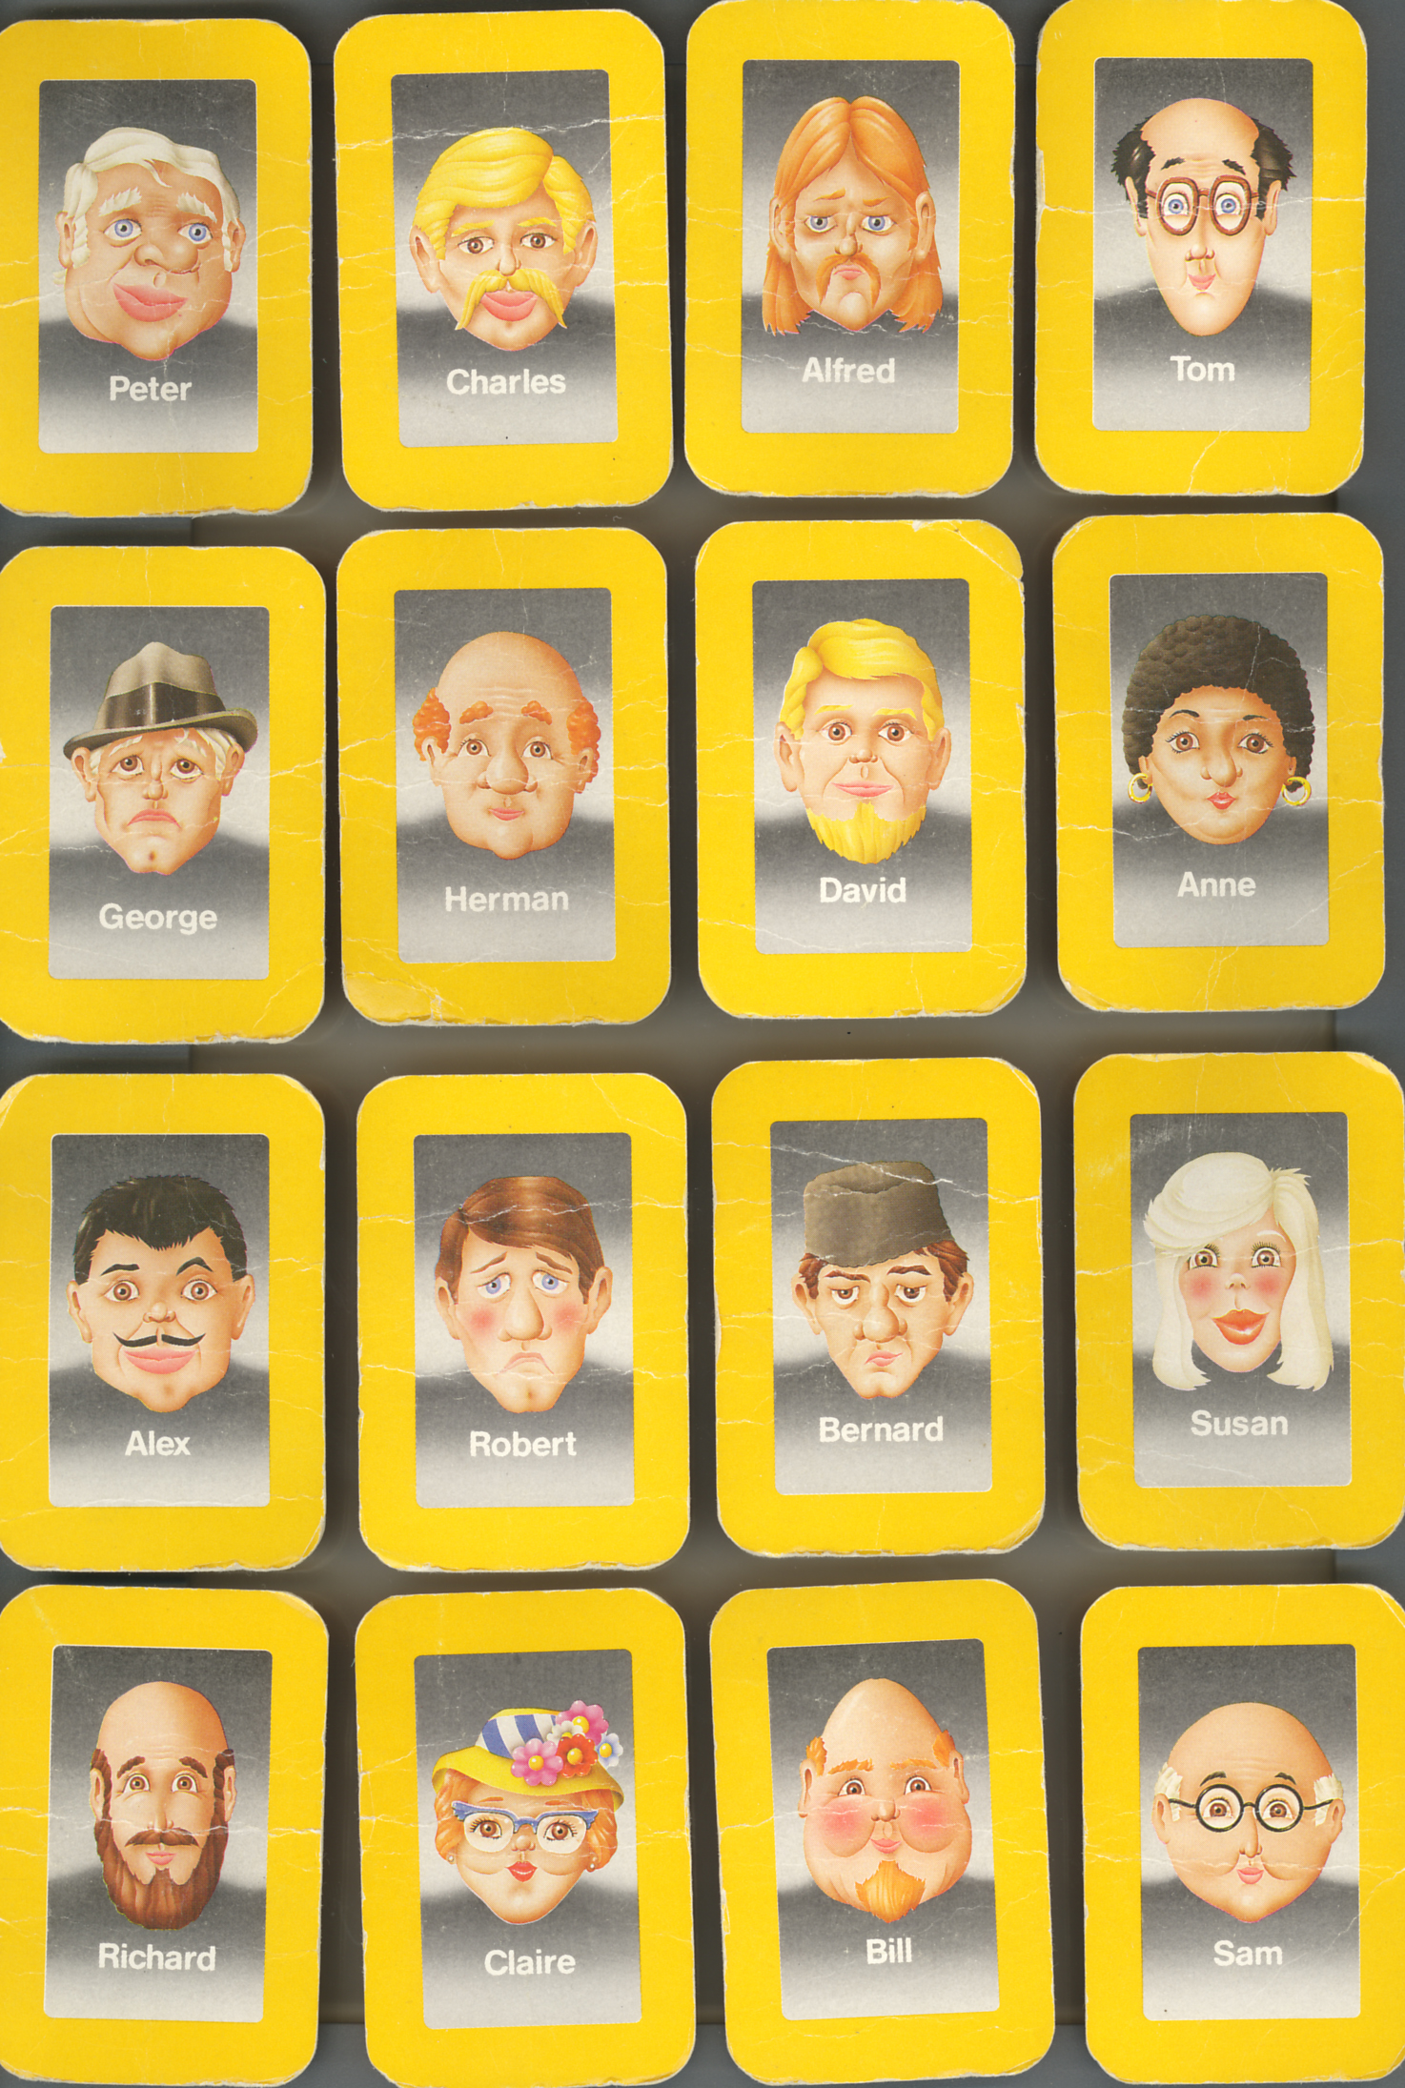
page 5
révision 3 | Valéry Giscard d'Estaing | président français 1974-1981
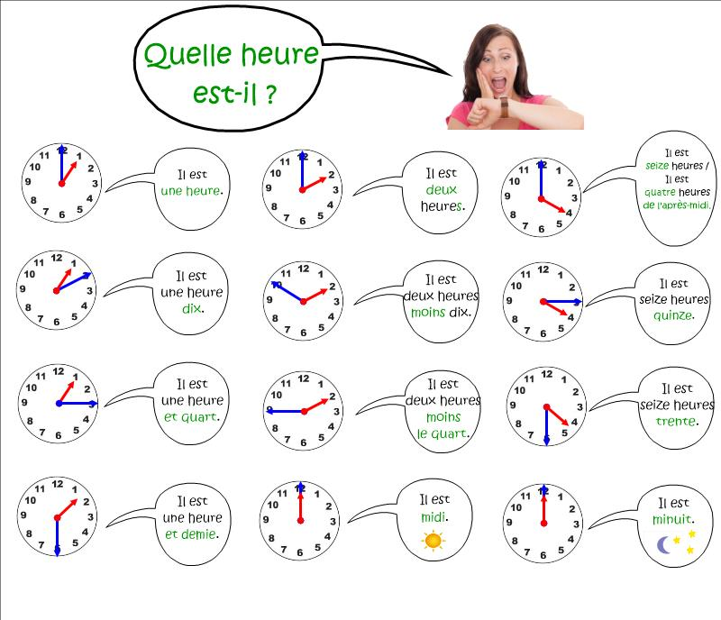

1 | klockan är 11.30
2 | 15.20
3 | 19.10
4 | 17.50
5 | 18.15
6 | 22.45
7 | 18.40
8 | 14.25
9 | 17.35
10 | vad är det för väder?
11 | det är vackert väder

page 6
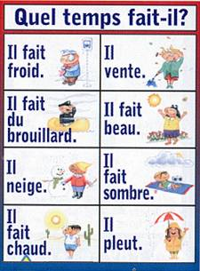
det är varmt
det är kallt
det är blåsigt
det är dåligt väder
det regnar
det snöar
det är dimmigt
det är soligt
det är minus 3 grader
34
66
77
95
52
83
page 7
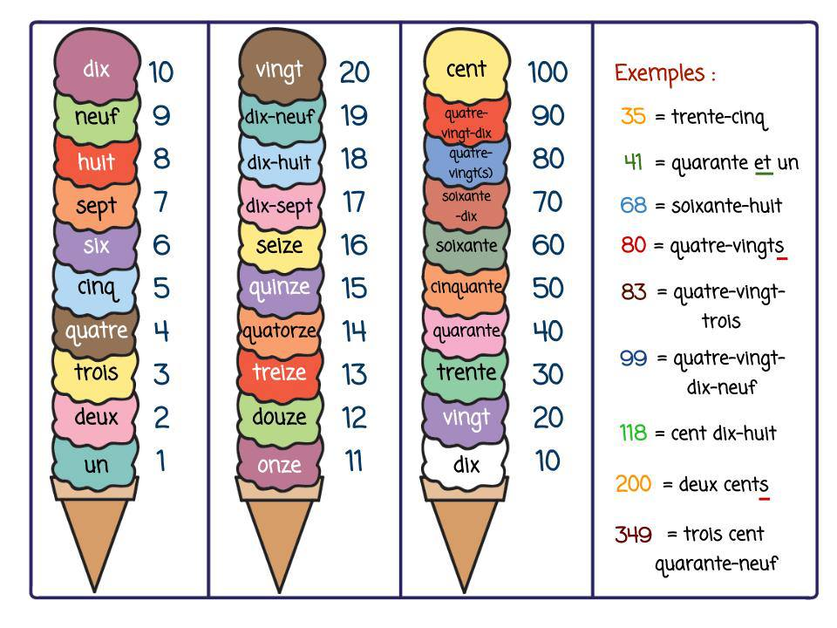

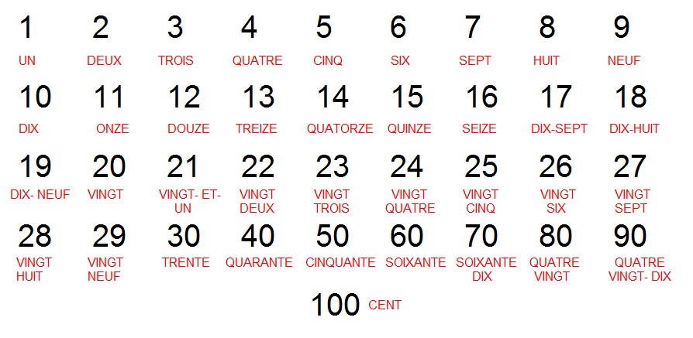

page 8
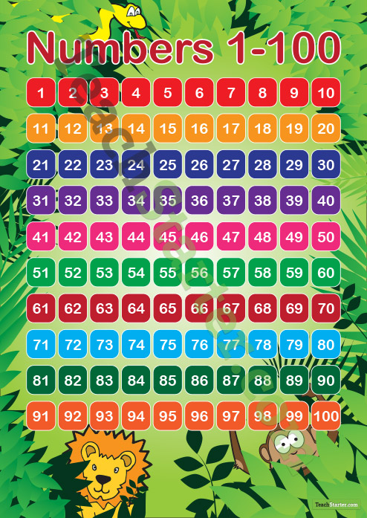

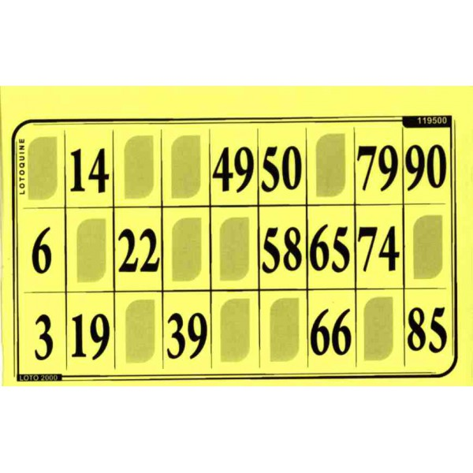
page 9
révision 4exercices avec les verbes –er; glosor.eu; | Jacques Chirac | président français 1995-2007

 | att spela = jouer; presens=nutid
je | joue | jag spelar, spelar jag?
tu | joues | du spelar, spelar du?
il | joue | han spelar, spelar han?
elle | joue | hon spelar, spelar hon?
on | joue | vi/man spelar, spelar vi/man?
nous | jouons | vi spelar, spelar vi?
vous | jouez | ni spelar, spelar ni?
ils | jouent | de spelar, spelar de?
elles | jouent | de spelar (bara tjejer), spelar de?

 | att titta (på) = regarder; presens=nutid
je | regarde | jag tittar på
tu | regardes | du tittar på
il | regarde | han tittar på
elle | regarde | hon tittar på
on | regarde | vi/man tittar på
nous | regardons | vi tittar på
vous | regardez | ni tittar på
ils | regardent | de tittar på
elles | regardent | de tittar på (bara tjejer)

 | att prata, tala = parler; presens=nutid
je | parle | jag pratar, pratar jag?
tu | parles | du pratar, pratar du?
il | parle | han pratar, pratar han?
elle | parle | hon pratar, pratar hon?
on | parle | vi/man pratar, pratar vi/man?
nous | parlons | vi pratar, pratar vi?
vous | parlez | ni pratar, pratar ni?
ils | parlent | de pratar, pratar de?
elles | parlent | de pratar (bara tjejer), pratar de?

page 10
Je joue au foot. J’aime beaucoup le sport. Tu joues au foot aussi ? Mon frère joue au basket mais ma soeur n’aime pas le sport. Elle aime la danse. Elle danse tous les jours. Mon frère et moi, nous jouons dans la même équipe. On joue très bien. Marc et Sylvain jouent aussi dans notre équipe. Et toi et tes amis, vous jouez dans la même équipe ? Tu travailles bien à l’école ? Moi, je travaille assez bien. Ma soeur, elle ne travaille pas bien. Mes parents travaillent à la gare. Ils travaillent beaucoup. Le dimanche, ma soeur et moi, nous regardons Friends à la télé. Avec tes parents, qu’est-ce que vous regardez à la télé ?

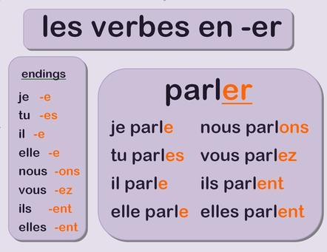
regarder=titta på ; écouter=lyssna på ; danser=dansa; plaisanter=skämta; acheter=köpa; gagner=vinna, tjäna; chanter=sjunga; manger=äta; le match=matchen; aimer=älska; des escargots=sniglar

- Stefan tittar på Plus Belle La Vie
- lyssnar du på rap?
- ni dansar
- vad tittar du på?
- Frankrike vinner matchen
- han lysssnar på rock
- tittar ni på Friends?
- hon vinner matchen
- skämtar du?
- köper ni hallon?
- Stefan äter godis
- de dansar bra
- vad äter du?
- jag äter sniglar
- hon älskar fisk
- Stefan äter inte fisk
- de äter sniglar
- han älskar Paris
- spelar ni tennis?
- de spelar basket
- vi spelar fotboll
- jag älskar fotboll
- gillar du tennis?
- hon spelar badminton

page 11
désirer=önska | trouver=hitta | chercher=söka, leta efter
oublier=glömma | écouter=lyssna på | gagner=vinna, tjäna
aimer=gilla, tycka om | détester=avsky | discuter=diskutera

hon glömmer sin mobiltelefon | elle___________son portable
Stefan avskyr fisk | Stefan_____________le poisson
gillar ni löksoppa? | vous_____________la soupe à l’oignon ?
jag hittar inte mina nycklar | je ne________________pas mes clés
de letar efter sina nycklar | ils__________________leurs clés
lyssnar du på din lärare? | tu___________________ton professeur ?
vi avskyr kaffe | nous___________________le café/on déteste le café
ni diskuterar era problem | vous____________________ vos problèmes
önskar ni en ost ? | vous________________un fromage ?
jag bor i Västerås | j’________________à Västerås
jaså, bor du i Västerås? | ah bon ? tu ________________  à Västerås ?
Ulla bor också i Västerås | Ulla________________aussi à Västerås
ni bor i Västerås | vous_________________à Västerås
eleverna gillar verben | les élèves________________ les verbes
han vinner sin match | il______________son match
vad letar du efter ? | qu’est-ce que tu _________________?
de glömmer sina läxor | ils____________________ leurs devoirs
page 12
läraren letar efter sina elever | le professeur _______________ses élèves
eleverna diskuterar i skolan | les élèves____________________ à l’école
vi letar efter våra nycklar | nous___________________nos clés/on_______________nos clés
jag vinner aldrig mina matcher | je ne______________jamais mes matchs
ni vinner ofta på Lotto | vous________________souvent au Loto
jag avskyr min bror | je__________________mon frère
min syster gillar ditt hår (säg dina) | ma soeur______________tes cheveux
gillar ni inte er skola? | vous n’_______________pas votre école ?
vår lärare glömmer alltid sin penna | notre professeur____________ toujours son stylo
våra lärare diskuterar för mycket | nos professeurs_______________ trop
jag letar efter en snygg blus | je________________un joli chemisier
hon tycker om er pappa | elle_______________votre père
vi gillar inte dina läxor Stefan | on n’_____________pas tes devoirs Stefan/nous n’_________________pas tes devoirs Stefan

page 13

révision 5 | Yves Montand | chanteur/acteur français

Vad heter du?
Var bor du?
Hur gammal är du?
Vad är det för väder?
Vad är det?
Vem är det?
Vad gör du?
Vad............
Vad äter du?
Vad gillar du?
Har du syskon?
Röker du?
Finns det?
Hur mycket är klockan?
Vilken färg är det?
Vilket datum är det?
Vilken dag är det?
Jag heter.................
Jag bor i Eskilstuna
Jag är 14 år gammal
Det är måndag idag
Det är den 11:e maj
Det är grönt
Den är 16.15
Den är 17.30
Den är 18.55
Den är 19.10
Den är 14.45
Den är 16.40
Den är 19.35
Det är varmt
Det är kallt
page 14
révision 6 | Johnny Halliday | chanteur français

 | infinitif | participe présent | participe passé | présent
 | parler = prata, tala

 | futur | imparfait | passé composé | présent
je
tu
il
nous
vous
ils

 | conditionnel | subjonctif | plusqueparfait | impératif
je
tu
il
nous
vous
ils

 | infinitif | participe présent | participe passé | présent
 | choisir = välja

 | futur | imparfait | passé composé | présent
je
tu
il
nous
vous
ils

 | conditionnel | subjonctif | plusqueparfait | impératif
je
tu
il
nous
vous
ils
page 15
1 | Bilens märke (une voiture=en bil; une marque=ett märke)
 |  | svensk översättning av fransk genitiv
2 | Jacquelines trehjuling (un tricycle)
 |  | svensk översättning av fransk genitiv
3 | Pojkens kjol (un garçon – une jupe)
 |  | svensk översättning av fransk genitiv
4 | Läkarens fru (un médecin – une femme)
 |  | svensk översättning av fransk genitiv
5 | Rummets pris (une chambre - un prix)
 |  | svensk översättning av fransk genitiv

 | frère | m | hennes bror |  |  | voiture | f | vår bil
 | journaux | mpl | deras tidningar |  |  | chien | m | din hund
 | banane | f | vår banan |  |  | ail | m | vår vitlök
 | fruit | m | er frukt |  |  | reine | f | din drottning
 | journal | m | er tidning |  |  | tomates | fpl | våra tomater
 | concombre | m | min gurka |  |  | verre | m | hennes glas
 | vélo | m | deras cykel |  |  | oncle | m | vår morbror
 | oignons | mpl | hennes lökar |  |  | couteaux | mpl | hennes knivar
 | soirs | mpl | hennes kvällar |  |  | roi | m | min kung
 | reines | fpl | hennes drottningar |  |  | lapin | m | deras kanin

page 16
révision 7 | Serge Gainsbourg | chanteur/compositeur français

cykel | vélo (m) |  | kopp | tasse |  | hotell | hôtel
penna | stylo (m) |  | museum | musée (m) |  | skola | école
kort | carte (f) |  | karta | plan
tjejkompis | copine |  | stad | ville

koppen |  |  | en penna
cyklarna |  |  | tjejkompisen
städerna |  |  | kartan
museet |  |  | museerna
pennan |  |  | korten
ett museum |  |  | cykeln
en karta |  |  | en kopp
staden |  |  | en cykel
kortet |  |  | en stad
pennorna |  |  | tjejkompisarna
en tjejkompis |  |  | en skola
kartorna |  |  | skolan
kopparna |  |  | ett hotell
ett kort |  |  | hotellet

Bilens pris (une voiture - un prix)
Pojkens häst (un garçon - un cheval)
Kossans sjukdom (une vache=en ko - une maladie=en sjukdom)
Provets frågor (un contrôle - une question)
Elevernas smak (un élève - un goût)
Fridas gräsklippare (une tondeuse)
Brevbärarens brev (un facteur=en brevbärare - une lettre=ett brev)
page 17
révision 8; nekande uttryck | Emile Zola | écrivain français

je travaille = jag arbetar
elle chante = hon sjunger
nous sommes Suédois = vi är svenskar
tu joues bien = du spelar bra
il ment = han ljuger
ils parlent = de talar
ils parlent français = de talar engelska
il pleut = det regnar
nous avons = vi har
c’est = det är
je viens = jag kommer
il vient ce soir = han kommer i kväll
elle joue au tennis = hon spelar tennis
je sais tout = jag vet allt
je comprends = jag förstår

page 18
révision 17 | Voltaire | écrivain et philosophe français

 | femme | f | er fru |  |  | voiture | f | deras bil
 | film | m | hennes film |  |  | ordinateur | m | vår dator
 | maisons | fpl | dina hus |  |  | table | f | ditt bord
 | mère | f | hans mamma |  |  | vélos | mpl | våra cyklar

L’HEURE
21.30
18.55
14.45
19.10
11.20
17.35
16.15
08.18

57 |  |  | 59
60 |  |  | 98
45 |  |  | 15
74 |  |  | 26
53 |  |  | 40
77 |  |  | 19
0 |  |  | 89
67 |  |  | 52

page 19 révision 18 | Jean-Jacques Rousseau | écrivain et philosophe français

- säg att klockan är 22.24
- säg att du har glasögon
- fråga vad kompisen heter
- fråga efter vägen till Louvren
- säg att klockan är 20.55
- fråga vad kompisen tycker om fisk
- säg att du har krulligt hår
- tala om vilken dag det är
- fråga om det finns en post i närheten
- säg att du inte är trött
- fråga hur kompisen ser ut
- fråga vad kompisen hatar
- fråga vad det är för väder
- fråga vilken favoritfilm kompisen har
- begär notan
- säg att klockan är 19.15
- fråga vilken favoritmusik kompisen har
- säg att det inte regnar idag
- fråga vilken favoritsångare kompisen har
- beskriv dig själv
page 20 révision 19 | Blaise Pascal | écrivain français

- fråga vad kompisen tycker om klassisk musik
- fråga om det finns frimärken
- säg att klockan är 16.30
- säg att det är dåligt väder
- fråga om kompisen gillar kaffe
- fråga vilken favoritfärg kompisen har
- fråga kompisen om han/hon har syskon
- fråga hur mycket klockan är
- fråga om kompisen gillar sport
- fråga hur kompisen mår
- fråga vad kompisen tycker om
- säg att du har blå ögon
- fråga när kompisen slutar idag
- säg att klockan är 17.45
- tala om vilken månad det är
- fråga var kompisen bor
- beställ en efterrätt
- fråga vad det är för datum
- fråga vad kompisen tycker om Årjäng
- fråga vad en bok kostar
page 21 révision 20 | Marie-José Perec | athlète française

- jag har en bror och en syster
- har ni................
- vem är det?
- jag bor i Sverige
- räkna upp några färger
- jag skulle vilja växla
- det är hemskt
- det är gott
- räkna upp veckodagarna
- jag förstår inte
- vilken storlek?
- varför?
- vad önskas?
- det är
- till förrätt
- jag har keps
- det är kallt
- tala långsammare
- det är inte
- det är varmt
page 22 révision 21 | Amélie Mauresmo | joueuse de tennis française

- jag är svensk
- smakade det bra?
- har du syskon?
- har du djur?
- hon har rakt hår
- jag är inte fransk
- till vänster
- hur mycket kostar det?
- ingen orsak
- kan jag hjälpa er?
- vad är det?
- det är kul
- när kommer du?
- min mamma heter Claire
- ursäkta mig
- var ligger Triumfbågen?
- jag arbetar
- vad har ni för yrke?
- det finns
- vilket land?
page 23 Bonjour,
mon prénom est Marie et mon nom de famille est Skłodowska. Oui, je ne suis pas Française. Je suis Polonaise. Mon pays c’est la Pologne. Mon mari s’appelle Pierre et ma fille s’appelle Irène. Elle est très intelligente. Aujourd’hui elle porte un beau chemisier vert, un vieux pantalon gris et sa nouvelle casquette rose. Ses couleurs préférées sont le rose et le noir. Tous mes amis sont Français et je connais leurs numéros de téléphone par cœur. Ma date de naissance ? Je suis née le 7 novembre 1867 et toi, quelle est ta date de naissance ? Où travaillent tes parents ? Tu connais leur âge ? Nos meilleurs amis habitent à Cannes. Je voudrais acheter une belle maison à Cannes mais notre budget ne suffit pas. Qu’est-ce que tu fais de ton argent de poche ? Mon mari a un frère. Sa femme est très riche. Elle dépense tout son argent dans les magasins de vêtements. Quel est ton vêtement préféré ? Moi, j’adore mon jogging et ma casquette rose.
Et vous Monsieur le professeur, quel est votre vêtement préféré ? Vos lunettes ? D’accord. Moi, je déteste mes lunettes. Et votre femme, quelles sont ses couleurs préférées ? Les mêmes que moi. Nos couleurs préférées sont le blanc et le marron. Voilà ma rédaction est finie. Au revoir ! À la prochaine !
exercices de français
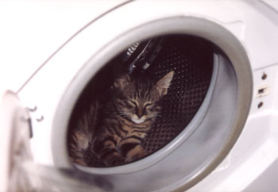
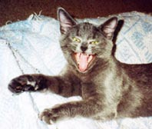page 0

